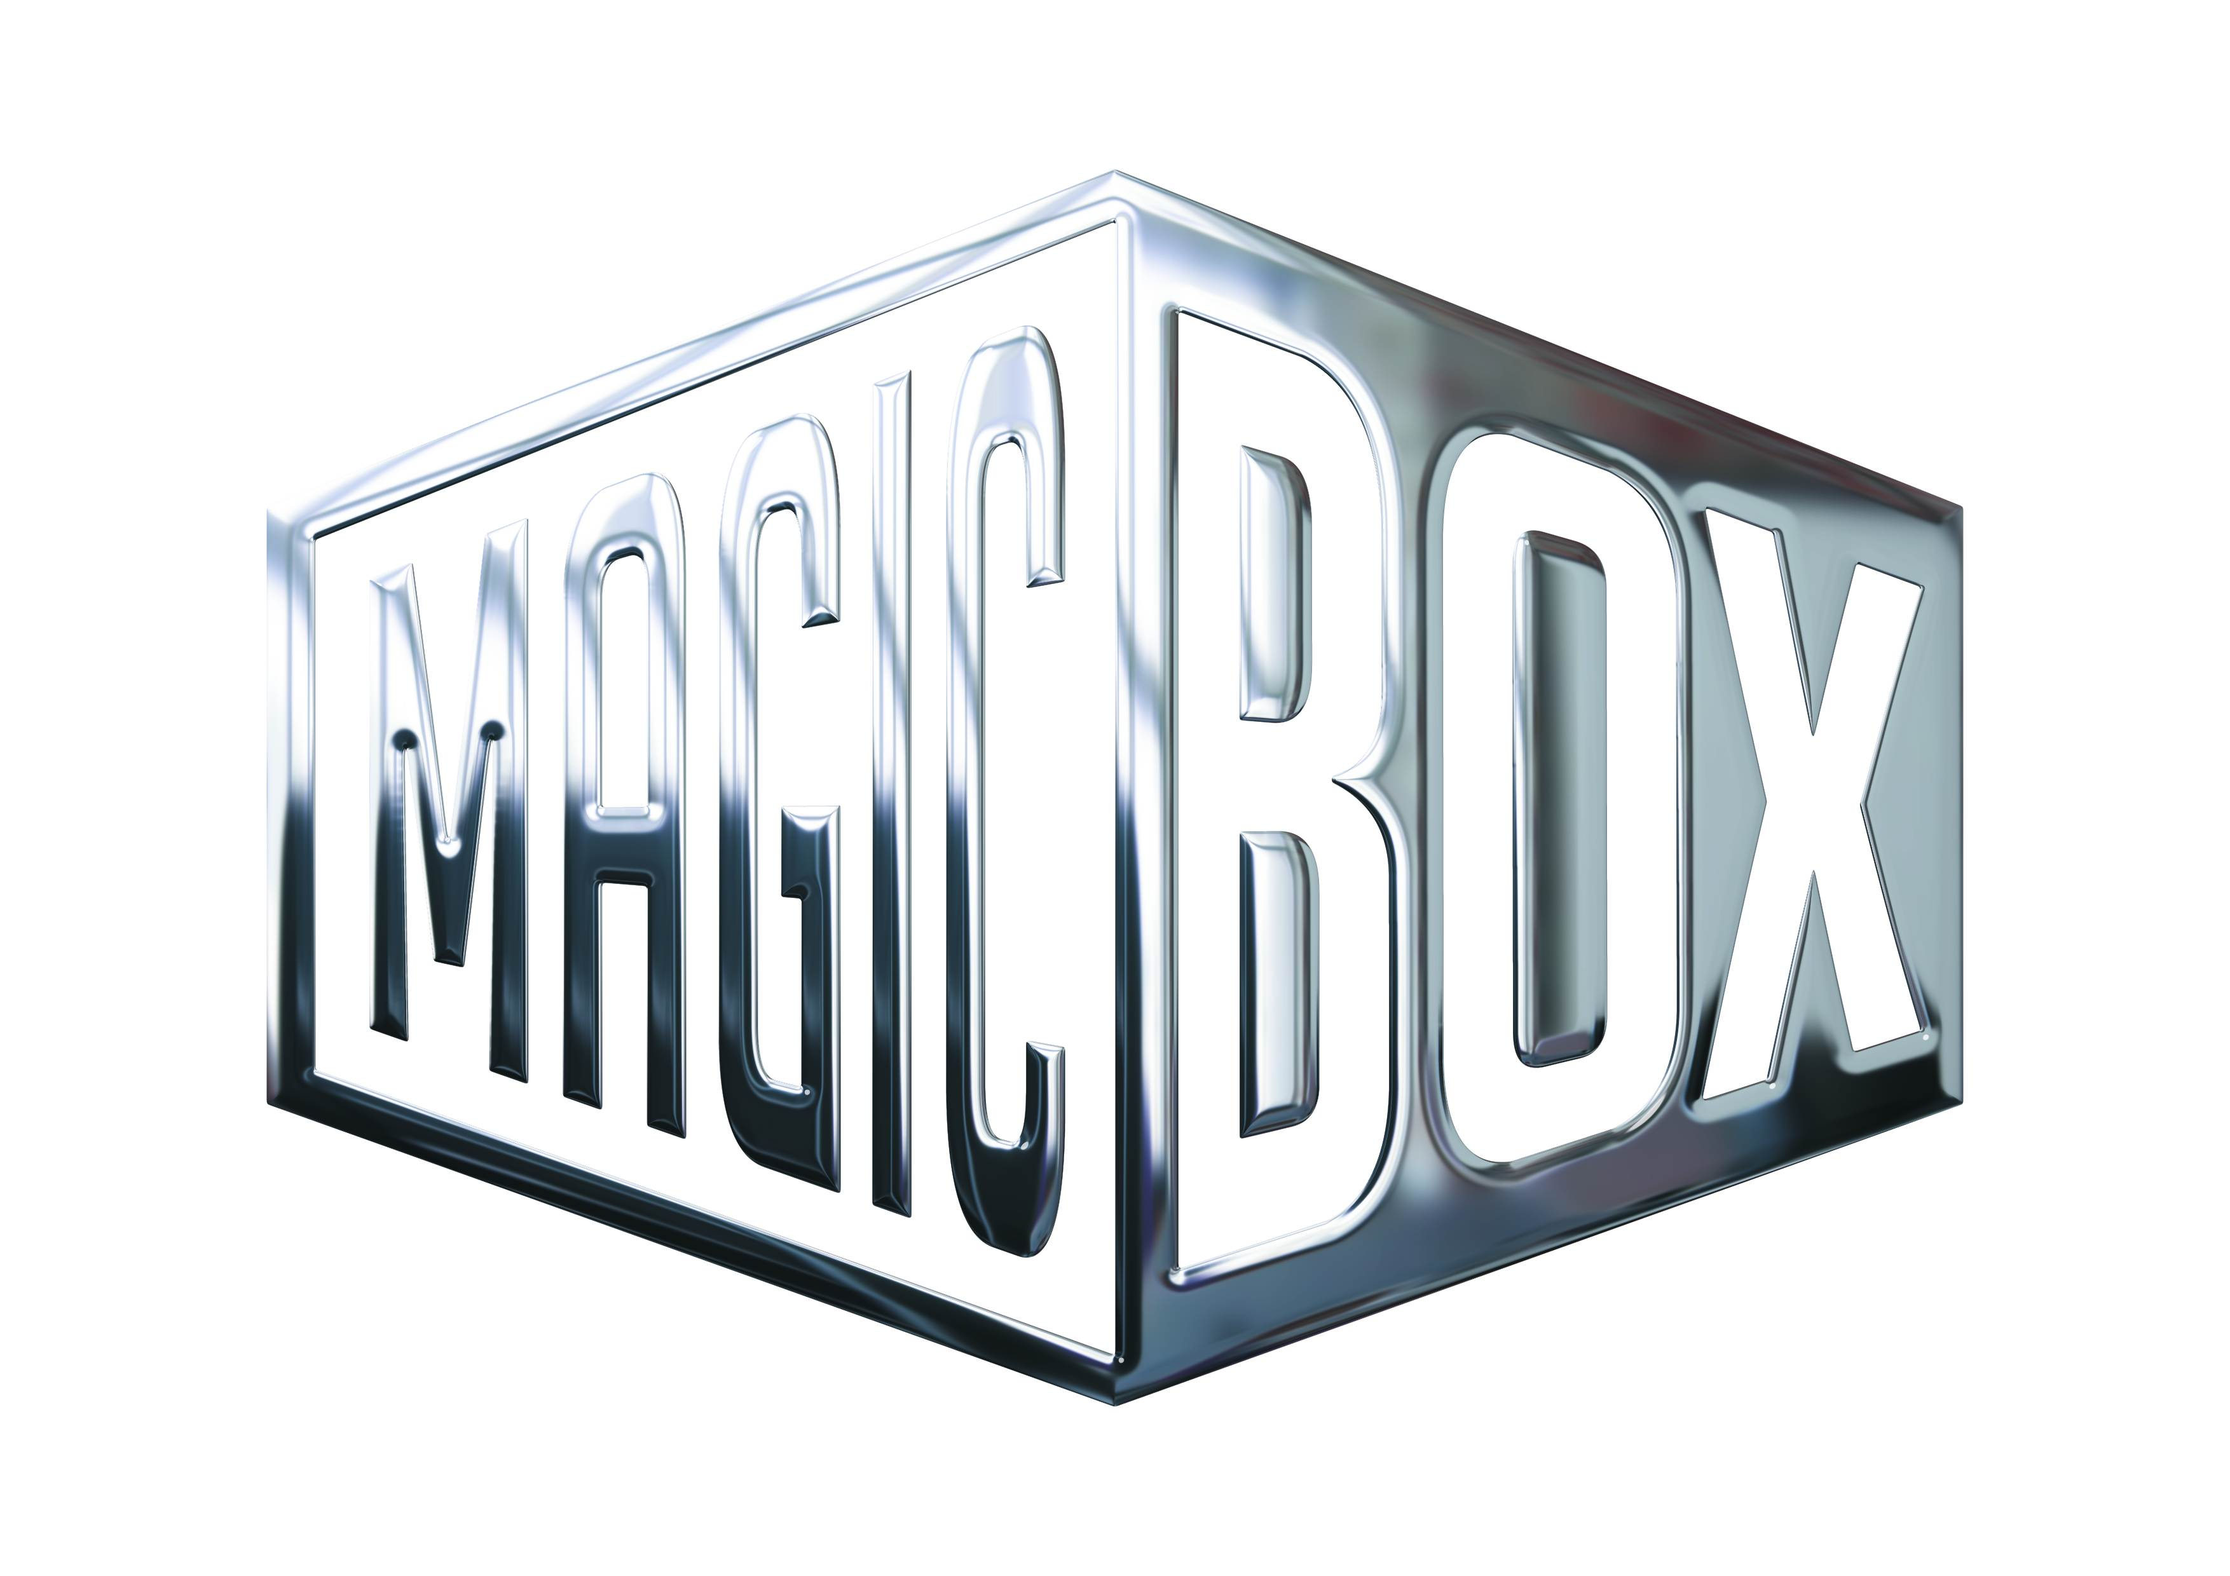
AQS a.s. - divize Magic Box
Na Klikovce 7, 140 00 Praha 4
www.magicbox.cz
www.facebook.com/magicbox.cz
www.youtube.com/magicboxcz
Jana Šafářová
Public Relations
IČO: 62952820
tel. 606 732 779

Novinky na Blu-ray a DVD PROSINEC 2018

 |  | Bella a Sebastian 3: Přátelé navždy DVD  Belle et Sébastien 3: le dernier chapitre  MOC: 199,- Kč  Datum vydání: 5.12.2018  link webMB makety: 2D 3D
 |  | Cesta do země jednorožců DVD  The Shonku Diaries: A Unicorn Adventure  MOC: 149,- Kč  Datum vydání: 5.12.2018  link webMB makety:
 |  | Kladivo na čarodějnice DVD (remasterovaná verze)  Kladivo na čarodějnice  MOC: 149,- Kč  Datum vydání: 5.12.2018  link webMB makety: 2D 3D
Kluci z hor DVD
Kluci z hor
MOC: 199,- Kč
Datum vydání: 5.12.2018
link webMB makety:
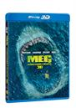 |  | Meg: Monstrum z hlubin 2Blu-ray (3D+2D)  Meg  MOC: 599,- Kč  Datum vydání: 5.12.2018  link webMB makety: 2D 3D |  |  | 
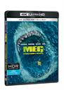 |  | Meg: Monstrum z hlubin 2Blu-ray (UHD+BD)  Meg  MOC: 899,- Kč  Datum vydání: 5.12.2018  link webMB makety: 2D 3D
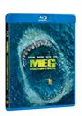 |  | Meg: Monstrum z hlubin Blu-ray  Meg  MOC: 499,- Kč  Datum vydání: 5.12.2018  link webMB makety: 2D 3D
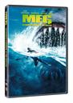 |  | Meg: Monstrum z hlubin DVD  Meg  MOC: 299,- Kč  Datum vydání: 5.12.2018  link webMB makety: 2D 3D
 |  | Mission: Impossible - Fallout 1.-6. 6Blu-ray  Mission: Impossible - Fallout 1.-6. 6 BD  MOC: 1.699,- Kč  Datum vydání: 5.12.2018  link webMB makety: 2D 3D |  |  | 
 |  | Mission: Impossible - Fallout 1.-6. 6DVD  Mission: Impossible - Fallout 1.-6. 6 DVD  MOC: 999,- Kč  Datum vydání: 5.12.2018  link webMB makety: 2D 3D
 |  | Mission: Impossible - Fallout 2Blu-ray (BD+bonus disk) BD  Mission: Impossible - Fallout  MOC: 599,- Kč  Datum vydání: 5.12.2018  link webMB makety: 2D 3D
 |  | Mission: Impossible - Fallout 3Blu-ray (UHD+BD+bonus disk)  Mission: Impossible - Fallout  MOC: 899,- Kč  Datum vydání: 5.12.2018  link webMB makety: 2D 3D
 |  | Mission: Impossible - Fallout DVD  Mission: Impossible - Fallout  MOC: 399,- Kč  Datum vydání: 5.12.2018  link webMB makety: 2D 3D
Nebeští jezdci DVD (remasterovaná verze)
Nebeští jezdci
MOC: 149,- Kč
Datum vydání: 5.12.2018
link webMB makety:
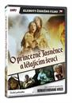 |  | O princezně Jasněnce a létajícím ševci DVD (remasterovaná verze)  O princezně Jasněnce a létajícím ševci  MOC: 149,- Kč  Datum vydání: 5.12.2018  link webMB makety: 2D 3D
 |  | Teorie velkého třesku 11.série 2DVD  Big Bang Theory Season 11 2DVD  MOC: 499,- Kč  Datum vydání: 5.12.2018  link webMB makety: 2D 3D
 |  | Úžasňákovi 2 Blu-ray  Incredibles 2, The  MOC:  Datum vydání: 5.12.2018  link webMB makety: 2D 3D |  |  | 
 |  | Úžasňákovi kolekce 1.+2. 2Blu-ray  Incredibles 2-movie pack  MOC:  Datum vydání: 5.12.2018  link webMB makety: 2D 3D
 |  | Westworld 2. série 3Blu-ray  Westworld Season 2  MOC:  Datum vydání: 5.12.2018  link webMB makety: 2D 3D
 |  | Westworld 2. série 3Blu-ray (UHD)  Westworld Season 2  MOC:  Datum vydání: 5.12.2018  link webMB makety: 2D 3D
 |  | Westworld 2. série 3DVD  Westworld Season 2  MOC:  Datum vydání: 5.12.2018  link webMB makety: 2D 3D
Na mléčné dráze DVD
On The Milky Road
MOC: 249,- Kč
Datum vydání: 12.12.2018
link webMB makety:
 |  | Plán útěku 2 Blu-ray  Escape Plan 2: Hades  MOC: 499,- Kč  Datum vydání: 12.12.2018  link webMB makety: 3D
 |  | Plán útěku 2 DVD  Escape Plan 2: Hades  MOC: 299,- Kč  Datum vydání: 12.12.2018  link webMB makety: 2D 3D

